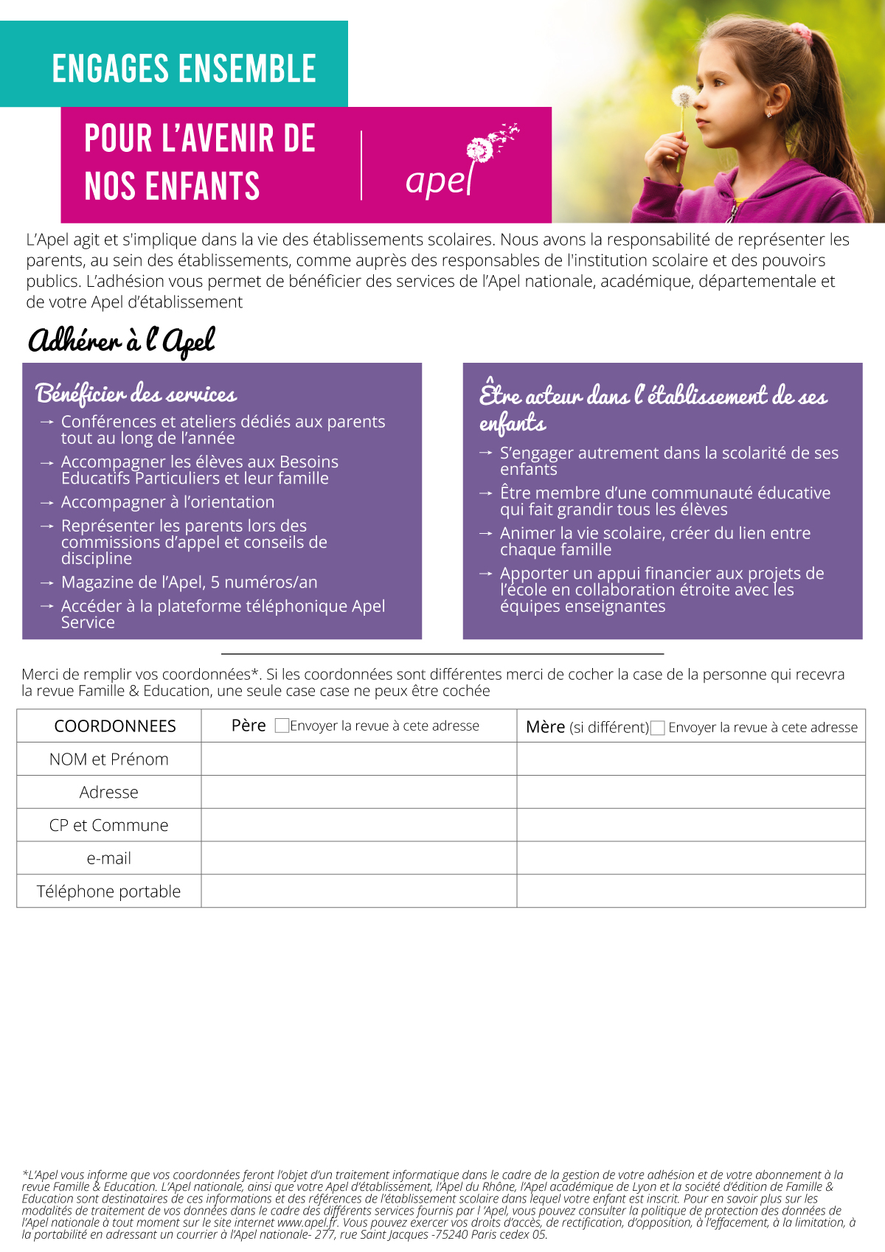

J’adhère à l’Apel Cliquez ou appuyez ici pour entrer du texte. pour un montant de Cliquez ou appuyez ici pour entrer du texte.€.

J’ai déjà versé ma cotisation dans un autre établissement de l’Enseignement catholique pour le plus jeune de mes enfants et je souhaite uniquement cotiser à la part de l’Apel Cliquez ou appuyez ici pour entrer du texte. soit Cliquez ou appuyez ici pour entrer du texte.€.
Nom de l’autre établissement et classe de mon enfant :________________________________________________

Je refuse d’adhérer à l’Apel

